RESENHA
OLIVEIRA, Myriam Ribeiro. O Rococó religioso no Brasil e seus antecedentes europeus. São Paulo: Cosac & Naify, 2003.

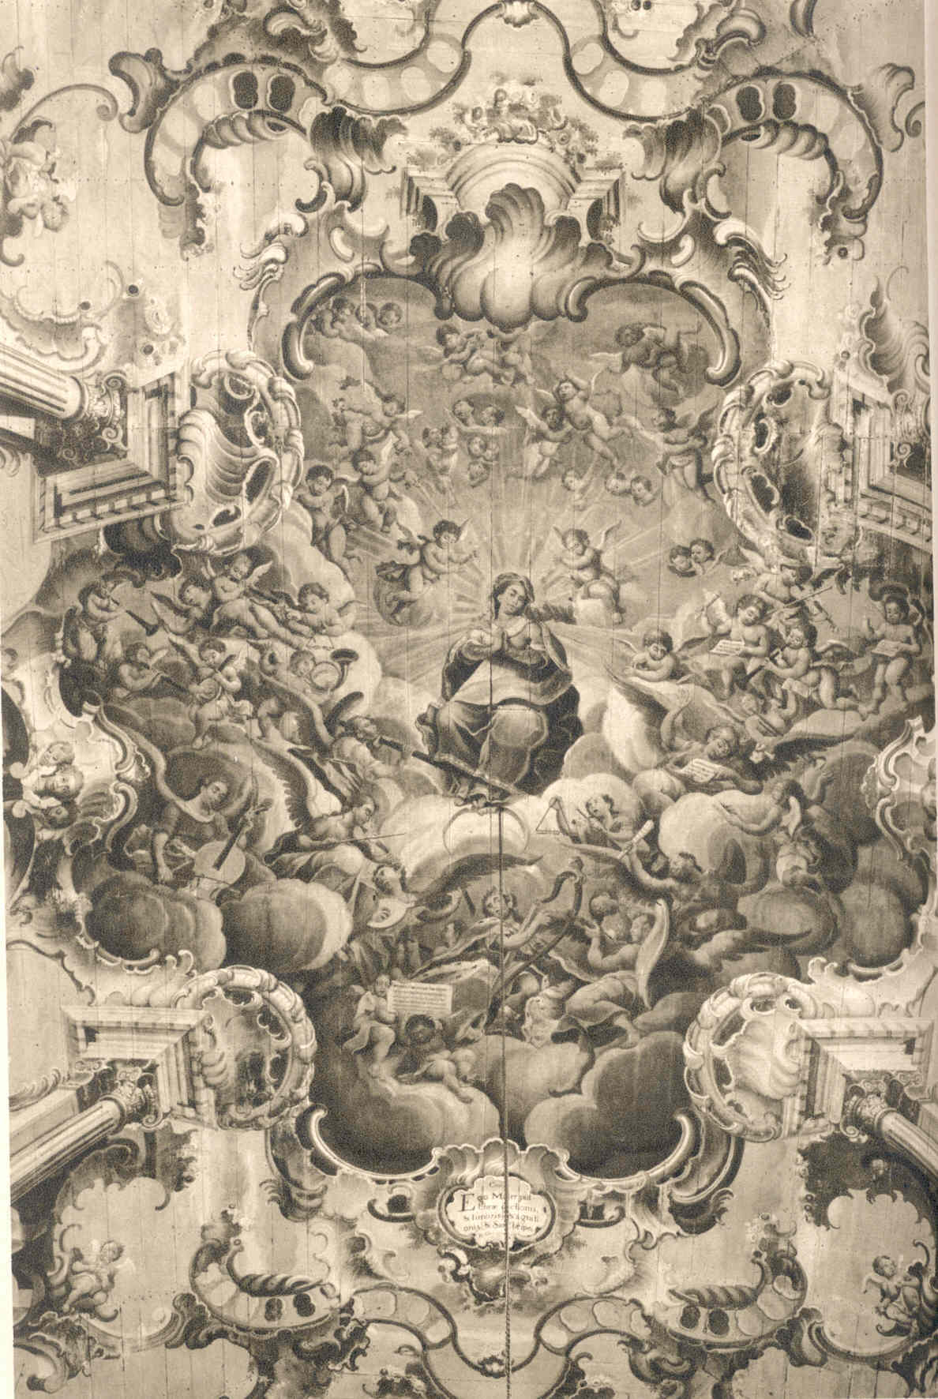

O Brasil tem se preocupado em catalogar e estudar as obras do seu acervo artístico já há algum tempo. Desde o resgate e reconhecimento do barroco, feito pelos modernistas no primeiro quartel do século XX, que a arte colonial luso-brasileira vem sendo exaustivamente estudada. Entrementes, foi o próprio Mário de Andrade que realizou um anteprojeto para a criação do Serviço do Patrimônio Histórico e Artístico Nacional - SPHAN, no então governo de Vargas; órgão que, desde sua abertura preza não só pela preservação dos monumentos característicos da nossa história, como também realiza estudos sobre os mesmos.
Na sua “fase heróica”, tendo na presidência o nome de Rodrigo Melo Franco, realizou-se o levantamento de obras a nível nacional, jamais visto até então - inventário este, documentado pela Revista do SPHAN. Deve-se levar em conta, entretanto, o caráter nacionalista desta empreitada. A influência do movimento modernista e o próprio contexto de construção de nação delegaram a estes estudos um aspecto essencialmente patriótico- buscava-se uma originalidade e uma brasilidade incipiente no período denominado então de “barroco mineiro”, sendo que hoje, até o uso deste termo, é discutível.
Ao longo dos anos, o interesse por esta arte persistiu, visto, por exemplo, a criação e extensão da Revista BARROCO, que divulgou estudos que tratavam de forma mais ampla o fenômeno. Segundo Affonso Ávila, poeta, ensaísta e coordenador da revista, o barroco é mais que uma manifestação artística, é uma visão de mundo. Uma das pesquisadoras mais atuantes de então é Myriam Ribeiro de Oliveira, historiadora doutora que se dedica à inventariarão e análise da arte luso-brasileira. Seus estudos - que englobam temas como Aleijadinho, imaginária, pintura em perspectiva nos forros das igrejas mineiras, tipologia de retábulos, dentre inúmeros outros - são reconhecidos e tidos como referência para os pesquisadores da área. Seu método fundamenta-se na perspectiva do “connaisseur”, que parte da observação empírica da obra e, em confronto com as fontes arquivísticas, estabelece informações como a datação e autoria, escola regional/nacional, estilo individual e de época, e análises técnica e iconográfica.
Partindo da suposição de que a manifestação do rococó no Brasil não estava definida de forma clara e precisa, o livro de Myriam intitulado “O Rococó Religioso no Brasil - e seus antecedentes europeus” visa compreender melhor o estilo e favorecer sua fruição estética. Ela principia definindo sua origem na França, em fins do século XVII, quando houve uma reação ao excessivo peso ornamental do barroco e uma necessidade de redimensionamento do espaço da alta burguesia e da nobreza. Buscou-se criar assim, um ambiente de luxo, com uma decoração leve e suntuosa e o uso de formas fluidas e sinuosas, principalmente da rocalha.
Dividido entre os períodos Regência e Rococó, o estilo que teve sua origem no campo civil, poderia se adaptar à esfera religiosa, mesmo levando em conta os valores correntes nos Oitocentos - o hedonismo, o racionalismo e o anti-religiosismo? Myriam responde afirmativamente à esta questão bastante controversa, e supõe que a fé cristã passou por uma mudança de concepção, tornando-se mais serena e positiva. Citando o forte crescimento da Igreja, vide o grande número de construções de capelas, a autora propõe que, o propalado anti-religiosismo do século XVIII, era, antes de tudo, um ataque às Instituições, e não à doutrina católica que se encontrava forte e revigorada.
A maleabilidade do rococó, que não estava ligado sistematicamente a nenhuma doutrina teórica, sua coexistência com o estilo barroco tardio, desenvolvido na Itália no século XVIII, sua adaptação a tradições locais e, consequentemente, sua apresentação em aspectos variados, dificulta uma sistematização em um conjunto de categorias estéticas e histórico-artísticas. Myriam delega também a estes fatores a visão equivocada do estilo - geralmente visto como um desdobramento do barroco, sem autonomia e sem conhecimento do seu repertório formal. Foram nomes como Starobinski, Fiske Kimball, Minguet e Schoenberg que, a partir de 1950, não se limitaram a interpretações restritivas ou preconceituosas do estilo. Assim como a própria autora coloca, é fundamental perceber o longo caminho ainda a percorrer visando desvendar a diversificada gama de manifestações do estilo, tanto no âmbito civil, como no religioso.
É também importante ressaltar o processo de internacionalização do estilo, via intercâmbio de obras e artistas, mas, principalmente, por meio da divulgação em fontes impressas. Com a ascensão do mercado editorial de livros leigos - que tinha nas cidades francesas e na cidade germânica de Augsburgo, seus principais centros irradiadores-, se deu a circularidade dos elementos constitutivos do rococó através dos tratados teóricos, manuais e gravuras, usados permanentemente nas oficinas e levados para terras distantes da Europa Central, Portugal e colônias, onde foram, posteriormente, reinventados.
Esse papel das fontes impressas vem sendo estudado na Europa, inclusive em Portugal ¹ mas, no Brasil, ainda há muito o que investigar. Hannah Levy² escreveu artigos demonstrando a recorrência às gravuras na pintura colonial e abriu o caminho para correlações afins. Fazer um levantamento destas fontes e relacioná-las com a produção artística, é um ponto fundamental na análise da arte colonial e, principalmente, na determinação das influências da mesma.
O rococó, à medida que se internacionalizava, se integrava às tradições locais. Assim, na região da Baviera, o rococó religioso vai se desenvolver de forma original, buscando produzir uma sensação de bem estar e conforto e privilegiando a oração na fé e na alegria, através de uma “obra de arte total”- na qual os efeitos de conjunto têm função primordial.
Foi assim também em Portugal, local que se caracteriza pela diversidade das escolas regionais. Em terras lusitanas porém, o estilo sofria forte concorrência com o barroco tardio, visto a grande influência italiana que o “império pombalino” vai somente acentuar. As regiões de Porto e Coimbra irão apresentar maior homogeneidade e originalidade na divulgação do rococó por meio, principalmente, da talha e da azulejaria. Componente característico da arte portuguesa, os azulejos irão se tornar um importante veículo do estilo francês, se utilizando da rocalha, da assimetria e ondulação dos contornos e, tendendo, com o tempo, a uma maior delicadeza e elegância. Myriam Ribeiro de Oliveira assinala também o papel destes azulejos na divulgação do repertório do rococó no Brasil, visto o grande número de importação para o litoral brasileiro. Ao mesmo tempo, vemos em Minas uma carência da utilização deste recurso - provavelmente devido à dificuldade de transporte - o que originou a criação de uma técnica, pelo Ataíde, da pintura em madeira de fingimento de azulejo, presente na Capela de São Francisco da Penitência em Ouro Preto, e na Matriz de Santo Antônio, em Santa Bárbara.
1- Sobre o assunto ver o artigo de Marie-Thérèse Mandroux : ‘La circulation de la gravure d’ornament em Portugal du xvie. au xviiie”. In: Congresso Internalionale di Storia dell’Arte, Bolonha, 1983.
2- Ver Hannah Levy: “Modelos europeus na pintura colonial” . In: Revista do SPHAN, 8 (1944).
A circularidade garantida pelas fontes impressas permitiu à colônia brasileira receber a influência não só de Portugal, mas também da região da Alemanha e da França e, juntamente com as tradições locais, realizou-se um mosaico de interpretações do estilo rococó. É elucidativo pensar a aproximação entre o rococó germânico e o produzido em Minas - muitas vezes o que se delega como “original”, é uma peculiaridade do rococó religioso - e também a grande semelhança entre as duas sociedades, visto que, em ambas, a maioria dos artistas eram locais, formados em oficinas e eram fortemente ligados às tradições artísticas próprias da região e ao seu tipo específico de sensibilidade estética.
Myriam assinala também o papel das irmandades na estruturação da sociedade colonial e, a partir de meados dos Oitocentos, período em que o rococó inicia sua penetração no Brasil, na promoção de construções religiosas, visto a sua abertura à experiência de novas tendências. A autora aponta para a necessidade de se estudar a vida econômica destas confrarias, elucidando assim, aspectos importantes daquela sociedade.
Ao analisar as condições de trabalho e as categorias profissionais, Myriam ressalta o papel fundamental dos mestres de obras portugueses, que, devido à sua perícia técnica, legaram obras de grande apuro. A historiografia sobre a arte colonial tendeu à supervalorizar a contribuição dos mulatos para assim reconhecerem na colônia, um símbolo de liberdade social. Esta postura vem sendo revista e trabalhos estão sendo feitos no sentido de apurar estas relações feitas apriorísticamente³.
A autora também mostra, ao considerar detidamente a arquitetura-talha-pintura mineira, que a arte em Minas, não se resume à dupla Aleijadinho-Ataíde. O panorama artístico da capitania era muito mais rico e composto de nomes que, na sua maioria, ainda estão para serem descobertos. Um exemplo é a região de Diamantina em que, além do trabalho do Guarda-mor José Soares de Araújo, já analisado, vem sendo descoberto outros nomes de artistas atuantes na região, como o do cartógrafo e pintor Caetano Luiz de Miranda e Silvestre de Almeida Lopes⁴.
A obra não se resume à análise da região mineira, abarcando também o estudo do rococó no Rio de Janeiro – com uma produção específica, porém, mal conservada-, no litoral nordestino – de forte influência portuguesa- e no Pará- onde se encontra obras do arquiteto italiano Antônio Landi, grande nome do barroco tardio. A ênfase da historiografia em Minas, muitas vezes relega a importância destes centros, que também possuíram uma produção artística de forte expressão.
O livro de Myriam, como toda síntese, peca por trazer lacunas. O que, de modo algum retira o mérito desta obra, abrangente, cuidadosa e inovadora em sua interpretação. A autora inclusive reconhece que ainda há muitos estudos a serem feitos, que irão complementar este grande quadro da nossa arte colonial. Um passo importante a ser realizado ainda é o de inventariação das obras artísticas brasileiras, iniciada pela equipe do então SPHAN, em meados de 1940 e ainda não completado. Esse trabalho filológico é o ponto de partida para todos aqueles que querem estudar a arte luso-brasileira. Pode-se dizer contudo, que Myriam alcança seus objetivos de, ao revisar conceitos tradicionalmente aceitos, ajudar a compreender melhor o rococó e assim, produz uma obra de referência fundamental.

3- Ver CAMPOS, A. A. Mecenato leigo e pintura rococó nas Minas Gerais: José Gervásio, Manoel Ribeiro Rosa e Manoel da Costa Ataíde In: Caderno de Resumos do IV Congresso Internacional Mediadores Culturais, relações de trabalho e mestiçagens: maneira de pensar e formas de viver - séculos XVI a XIX. Belo Horizonte: SEGRAC, 2001. e ARAÚJO, Jeaneth Xavier. Para a decência do culto de Deus: artes e ofícios na Vila Rica setecentista. 2003. Dissertação (História) - Universidade Federal de Minas Gerais Tiradentes
4- Ver SANTOS, Antônio. A Igreja de Nossa Senhora do Carmo e a pintura ilusionista de José Soares de Araújo. 2002: Dissertação (Artes Visuais) – Universidade Federal de Minas Gerais.

